PODMÍNKY ÚČASTI NA PRAKTICKÉ VÝUCE PATOLOGIE v prostorách Šiklova ústavu patologie LFP UK a FN Plzeň:

- Student se nesmí účastnit praktické výuky, pokud:
  - má známky infekčního onemocnění
  - je v karanténě
  - byl v úzkém kontaktu s osobou pozitivní na COVID-19 či osobou v karanténě.
- Studenti musí dodržovat všechna nařízená vyšetření na COVID-19 v souvislosti s pobytem v cizích zemích.
- Po celou dobu praktické výuky musí studenti používat respirátor FFP2 bez výdechového ventilu.
- Na praktika z PATOLOGIE si každý student musí přinést minimálně 2 respirátory (kvůli nezbytnosti vyhodit jeden po případné návštěvě pitevny).
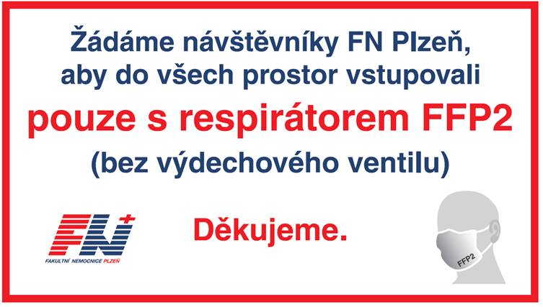
- Není v možnostech FN Plzeň zajistit požadované ochranné pomůcky studentům LF. Tyto pomůcky lze zakoupit ve všech lékárnách FN (Bory i Lochotín), v prodejně zdravotnických potřeb v lochotínském areálu, případně v automatech ve vchodu F ve FN Lochotín a pavilonu 22 ve FN Bory.

